Mousse de Mangue à la Cardamone
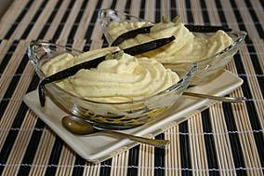
Ingrédients :
- 2 mangues mûres (285 g pour la mousse, le reste en dés)
- 30 g sucre roux cassonade
- 30g de sucre vanillé (fait maison TM31)
- 1 graine de cardamone (décortiquée)
- 1 sachet de gélatine en poudre (5 g)
- 150 ml de crème fraîche liquide entière

Utilisation d’un siphon
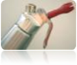
Pesez tous les ingrédients sans dépasser 500g de préparation. Mixez très finement soit dans un Blender soit au TM31.
Il ne doit rester aucun morceau donc filtrer votre préparation.

Versez dans votre siphon, fermer et incorporez le gaz à l’aide de la cartouche.
Si vous ne possédez pas de siphon, montez la crème en chantilly et incorporez la délicatement à la préparation.
Mettez au frais jusqu’au repas.
Préparez vos cubes de mangues, mettez dans les coupes.

Dresser s’il en reste dans des verres à mise en bouche. Décorez à votre goût.

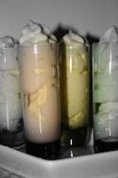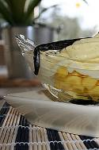

http://cachou66.canalblog.com

